Thomson

nom au complet: Joseph John Thomson

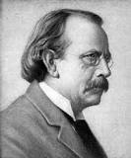

Période de temps: 1856-1940

Où: Angleterre



découverte: électrons

